Как научить ребёнка правильно взять карандаш

Прежде чем показывать малышу как рисовать, нужно научить его правильно держать в руке карандаш, ручку, фломастер, кисточку. Научить можно с 2 лет, когда ребёнок уже может фиксировать и запоминать правильное положение руки. Есть несколько простых и эффективных способов, которые позволяют малышу освоить правильное положение пальцев и кисти руки для дальнейшего письма.
1. Специально разработанные на карандаши. Благодаря им взять карандаш неправильно невозможно.
2. Использование 3-х гранных карандашей, которые благодаря своей форме позволяют детским пальчикам принять естественное и правильное положение
обхватить карандаш с 3- сторон.
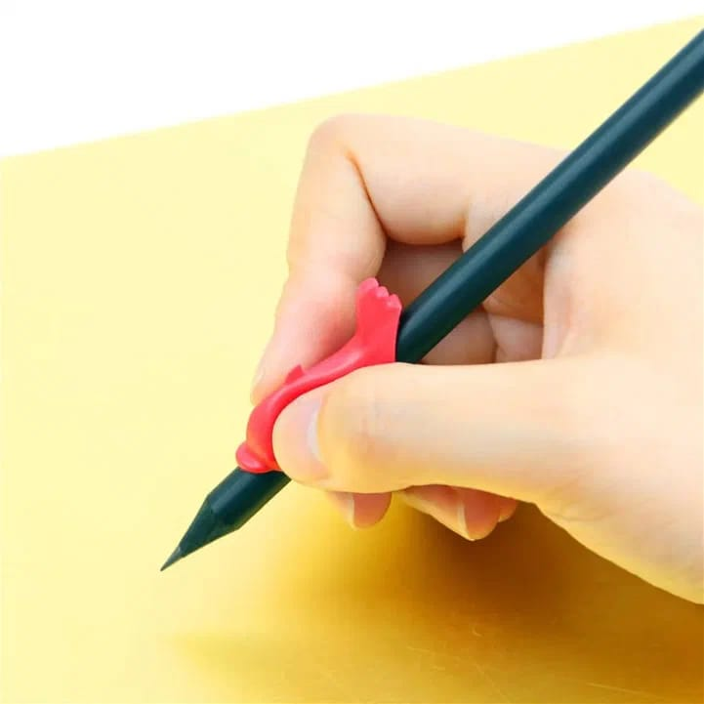
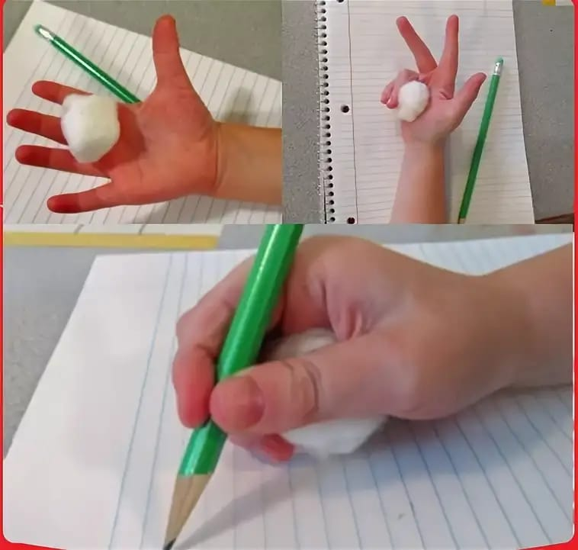
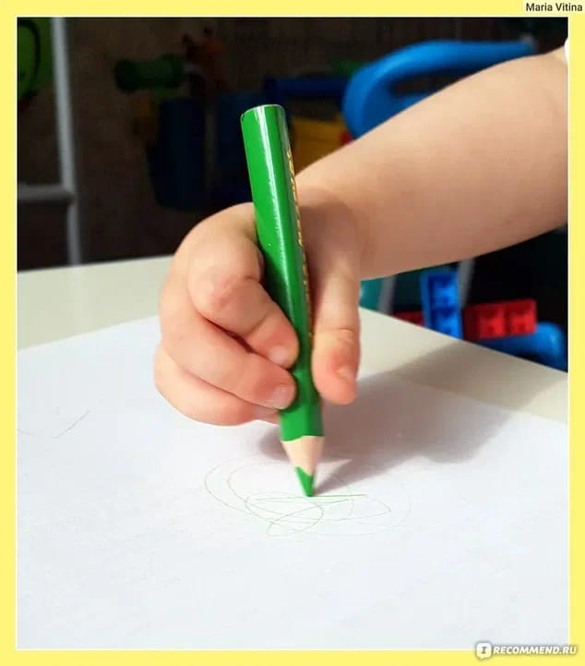
3. Показать ребёнку, какими пальцами он удерживает карандаш, назвать эти пальчики. Сначала карандаш ставят на средний палец, слегка придерживая их указательным и большим. Остальные два пальчика, (безымянный и мизинчик, под них можно положить кусочек ваты, чтобы зафиксировать сгиб пальчиков) не участвуют, а сгибаются к ладони. Руку твердо ставят на стол.

